1、大研结题管理

大研结题批次
注意：因系统是基于谷歌内核开发，如果大家在操作时，点击没有任何反应，请尽量使用谷歌浏览器、火狐浏览器，登录教务系统。
菜单位置:【大学生研究计划】—【大研结题管理】
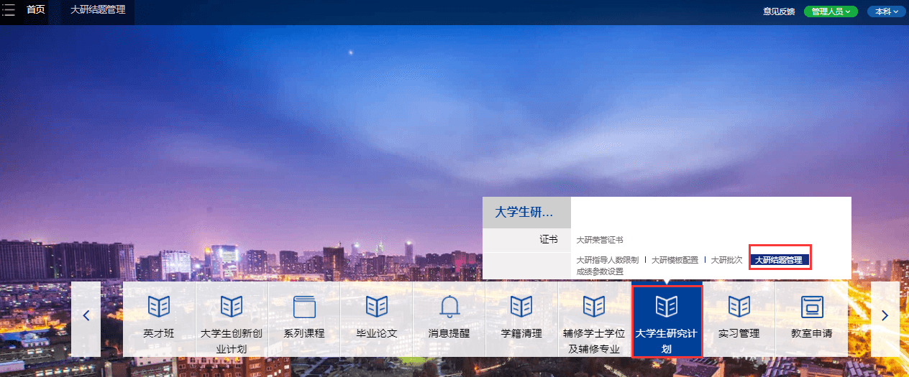

功能说明
- 点击“点击大研结题管理”，页面展示如下：
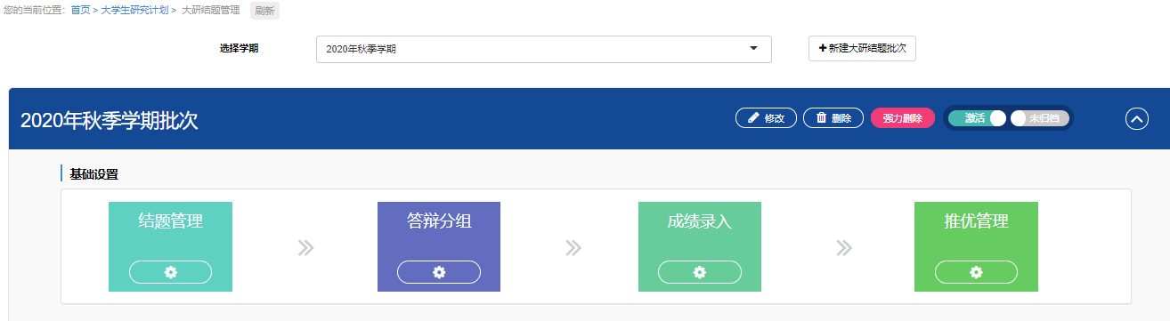
- 点击“新建大研结题批次”，界面跳转如下：
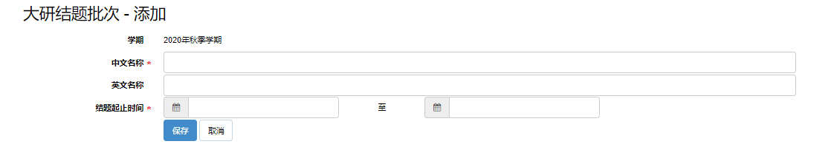
可以新建一个结题批次。
- 点击“修改或删除”按钮，可以对批次信息进行修改和删除操作。
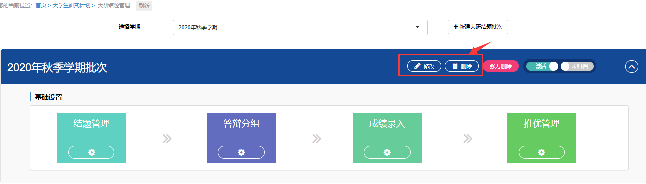

结题管理
菜单位置:【大学生研究计划】—【大研结题管理】—【结题管理】
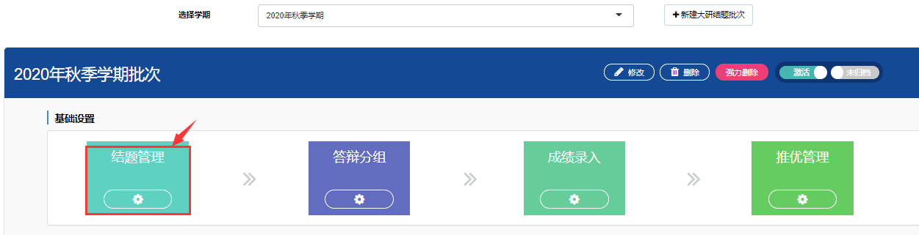

功能说明
- 点击“结题管理”，页面展示如下：
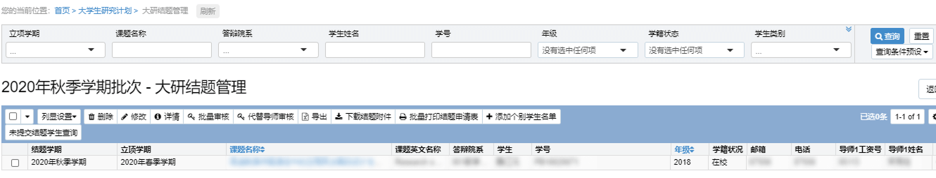
结题管理中显示所有已提交、审核中、审核通过/不通过、已撤回等所有的结题数据。
- 勾选一条记录，点击“修改”，可以对大研开题、中期检查和结题相关信息进行修改，其中校内导师不允许修改。
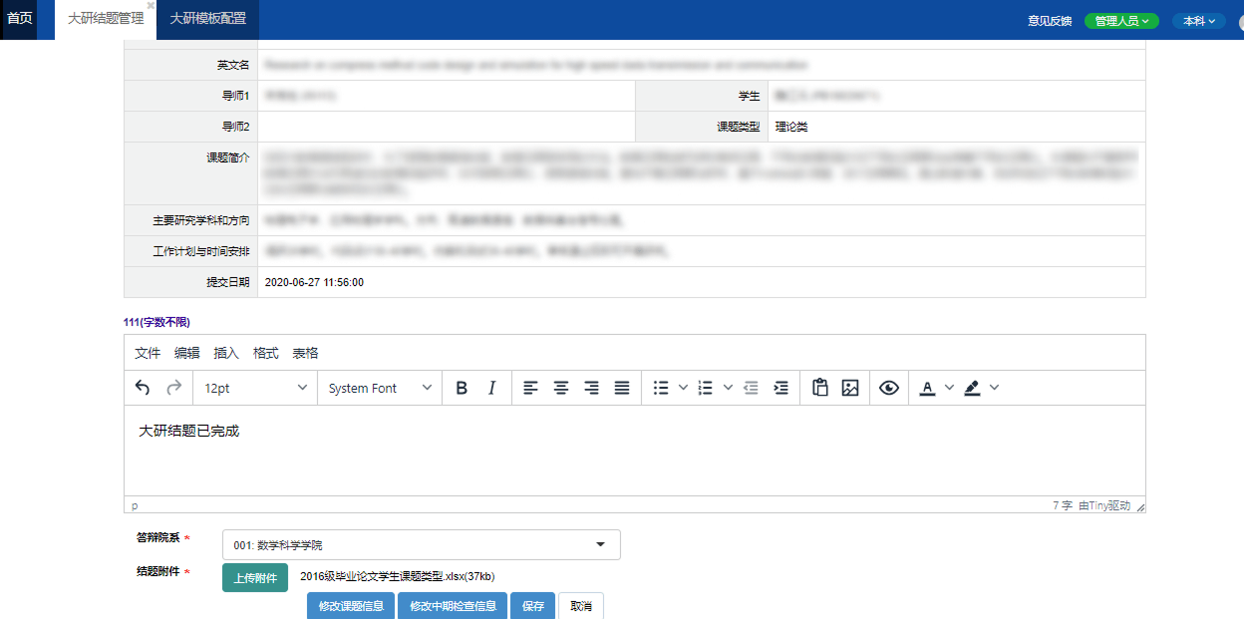
- 勾选一条或多条记录，点击“代替导师审核”按钮，可以对审核状态为“导师待审核”的数据进行审核。
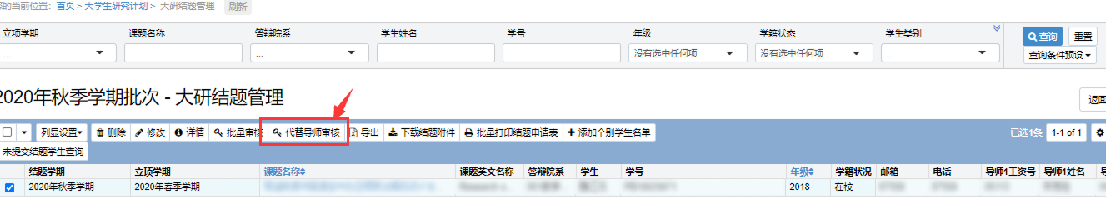
- 勾选一条或多条记录，点击“批量审核”按钮，可以对审核状态为“院系待审核”的数据进行审核。
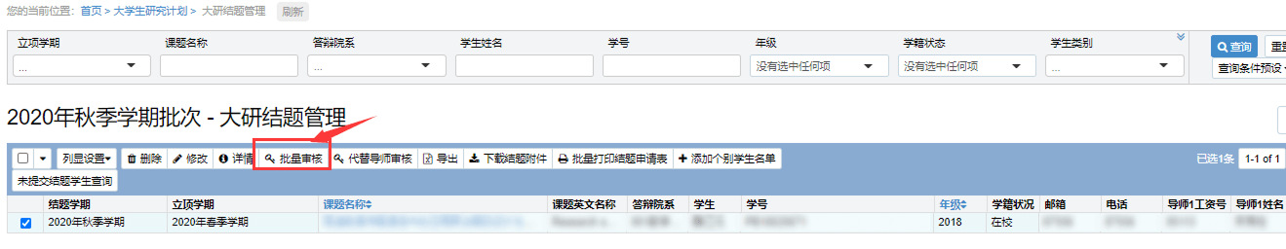
- 勾选一条记录，点击“详情”，可以查看大研结题申请单详情及审核日志。
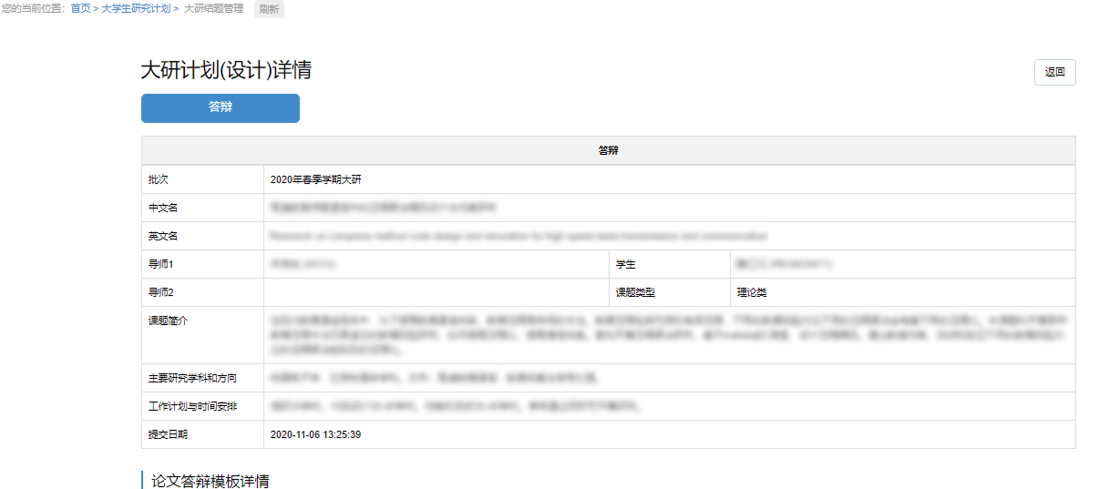
- 勾选一条记录，点击“下载结题附件”按钮，可下载结题附件。
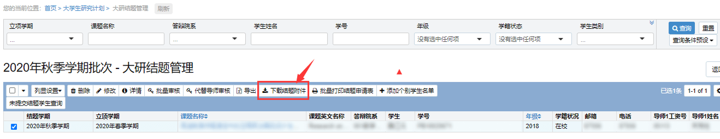
- 勾选一条或多条记录，点击“批量打印结题申请表”按钮，可批量打印结题申请表。
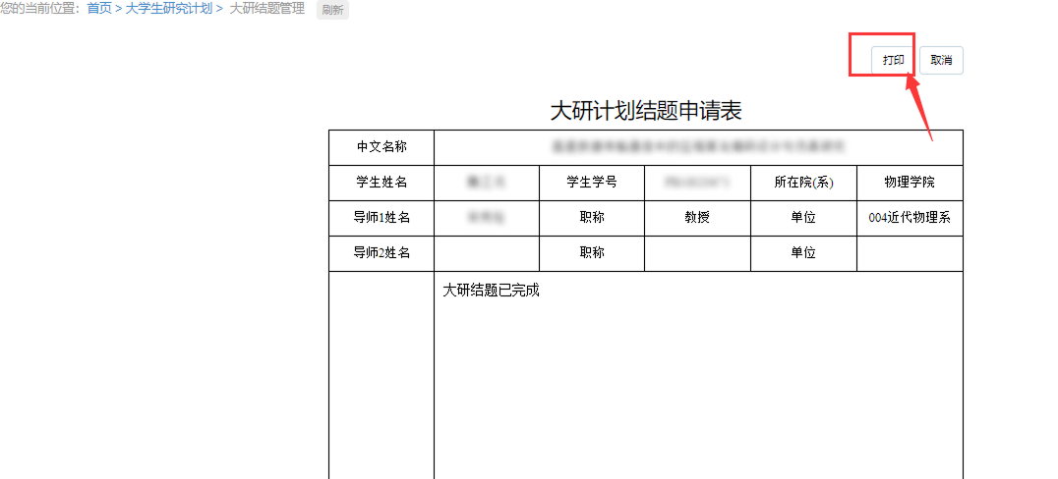
- 点击“未提交结题学生查询”按钮，可以查询所有未提交结题申请的学生信息。
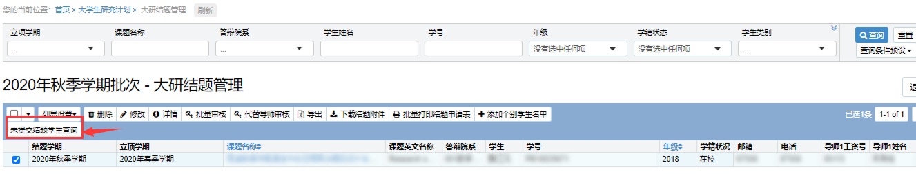
- 点击“添加个别学生名单”按钮，可以添加结题成绩未通过的学生进行重新结题申请。
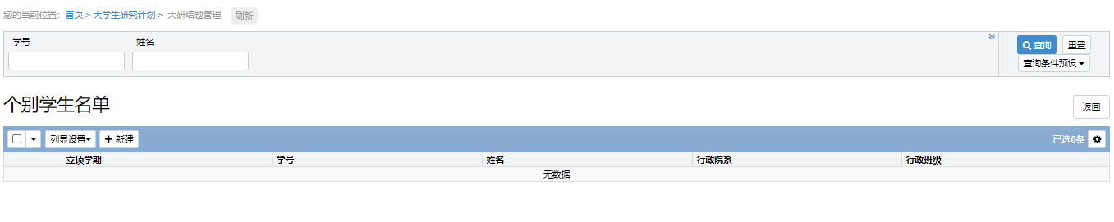

答辩分组
菜单位置:【大学生研究计划】—【大研结题管理】—【答辩分组】
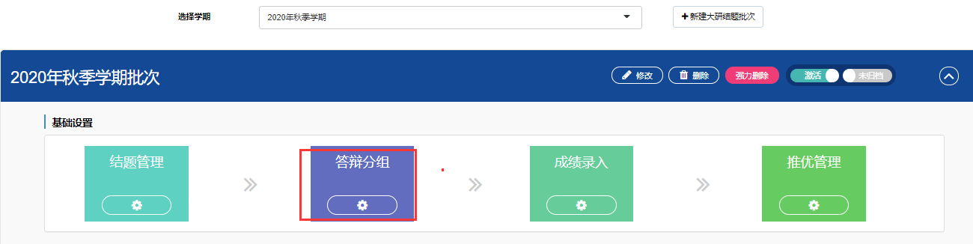

功能说明
- 点击“答辩分组”，页面展示如下：
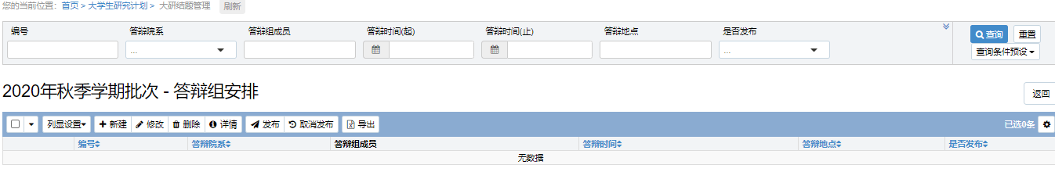
- 点击“新建”，可新建答辩组，界面跳转如下：
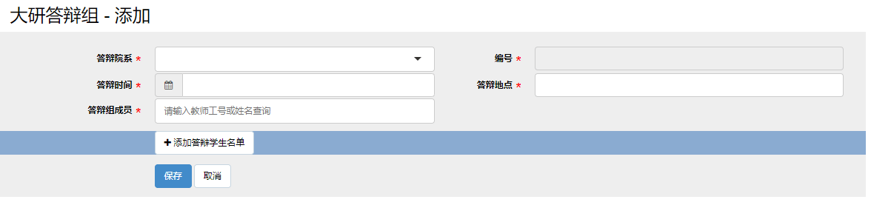
选择答辩院系后编码自动生成，填报答辩时间、答辩地点和答辩组成员后，再添加答辩学生名单。
点击添加答辩学生名单，学生名单展示答辩申请院系审核通过的学生，弹框如下：
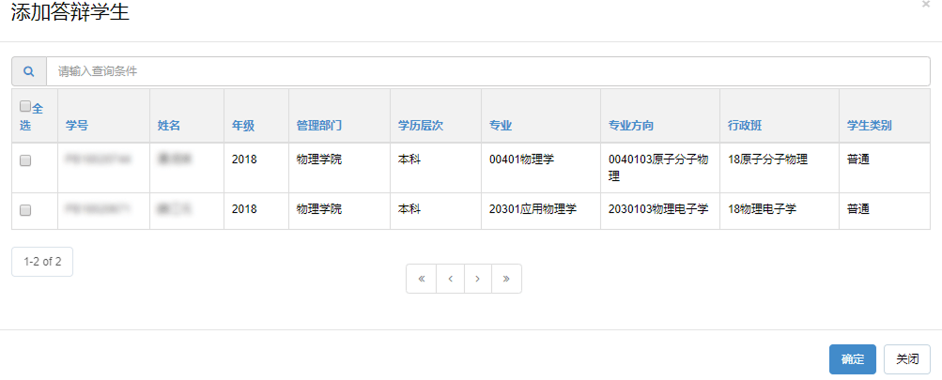
- 提供模糊查询，可根据学生所在院系和专业等查询后进行分组。
- 提供全选按钮，通过查询条件后全选学生进行分组。
点击“保存”按钮后即可新建一条答辩组数据。
- 勾选一条记录，点击“修改”按钮，可对答辩时间、地点、答辩组学生名单等信息进行修改。
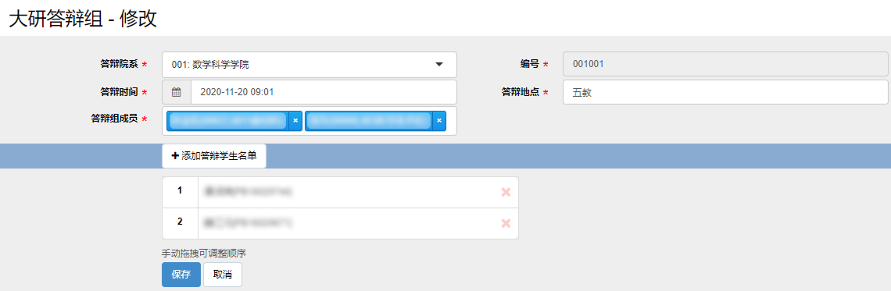
- 勾选一条记录，点击“删除”按钮，可以将已安排的答辩组删除重新进行分组。
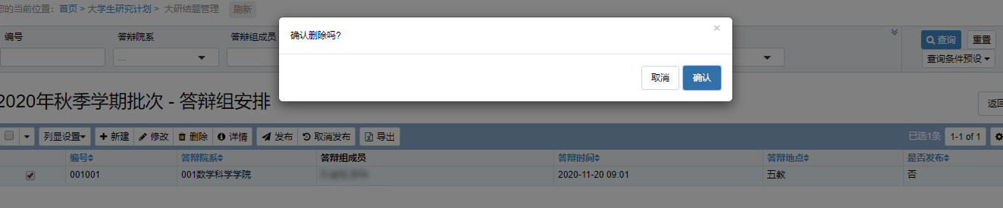
- 勾选一条记录，点击“详情”按钮，可以查看答辩组安排信息及学生信息。
- 勾选一条或多条记录，点击“发布”按钮，学生即可看到自己的答辩安排信息；点击“取消发布”，学生端即看不见答辩安排。
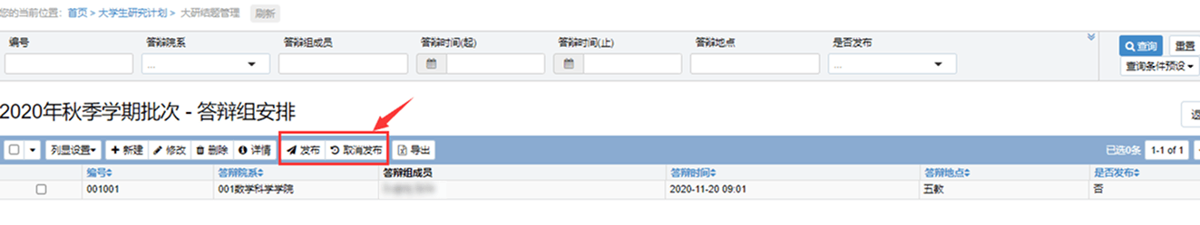
- 勾选一条或多条记录，点击“导出”按钮，可导出答辩组安排信息，不勾选导出全部。
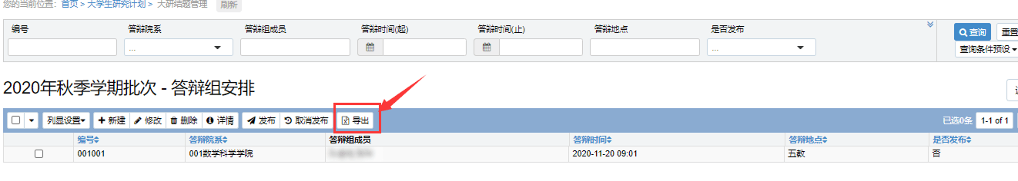

成绩参数配置
菜单位置:【大学生研究计划】—【成绩参数配置】


功能说明
- 点击“成绩参数配置”，页面展示如下：
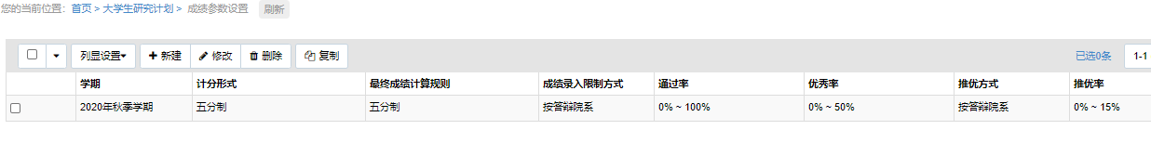
- 点击“修改”按钮，可以对优秀率和推优率进行设置，如果需要对个别院系设置优秀率和推优率，可以直接在个别院系优秀率和个别院系推优下进行添加院系操作。
- 勾选一条记录，点击“复制”可以复制一个学期的成绩参数配置。
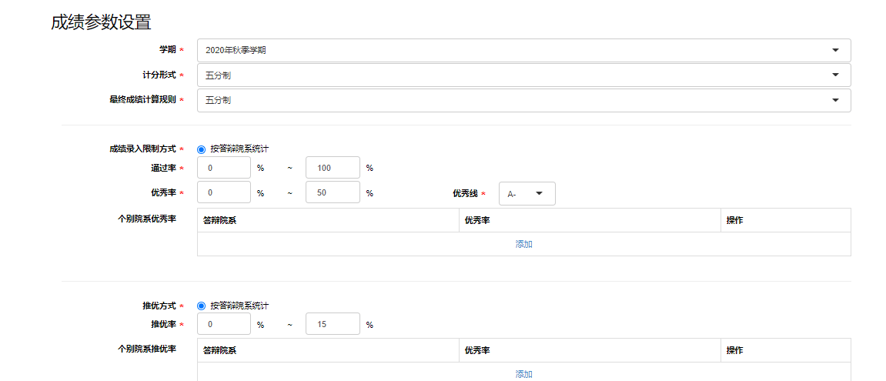

成绩录入
菜单位置:【大学生研究计划】—【大研结题管理】—【成绩录入】
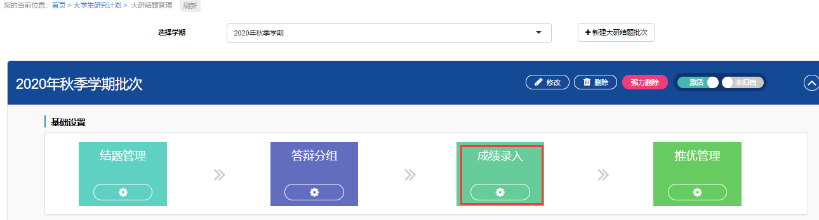

功能说明
- 点击“成绩录入”，页面展示如下：
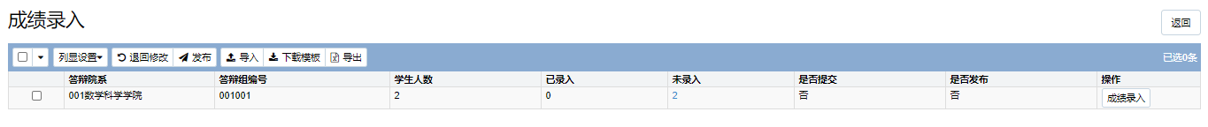
系统提供导入和手工录入两种方式。
- 点击“成绩录入”，可分组进行成绩录入，界面跳转如下：
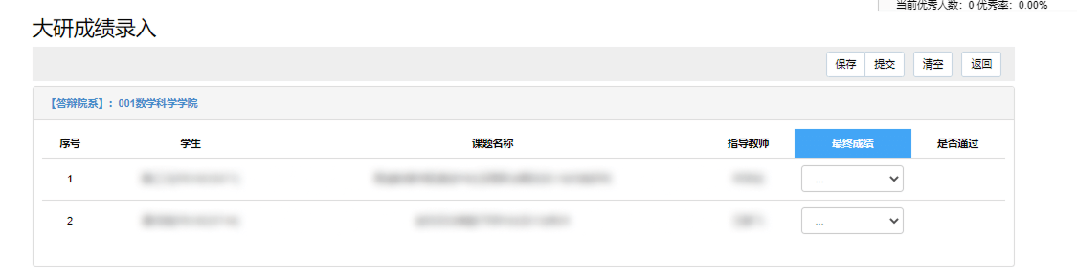
成绩录入界面，可直观查看该答辩院系当前优秀率，点击“保存或提交”按钮，可“保存或提交”已录入的成绩，也提供清空成绩功能，已提交成绩不允许清空。
- 点击“导入”，提供按答辩院系导入的功能。导入时需先下载模板，然后进行上传。
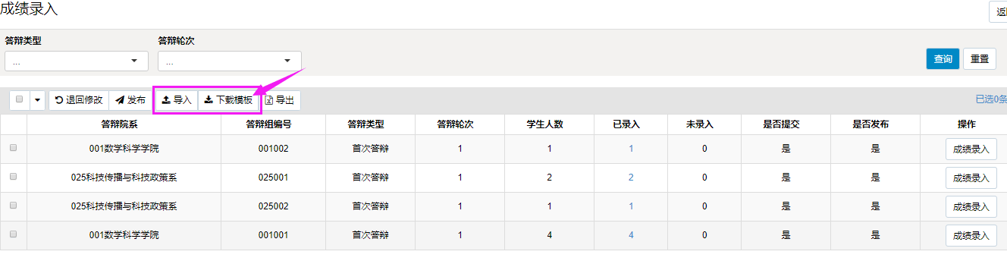
导入时会对优秀率进行校验，如果超过已设置的优秀率，导入不成功。
- 成绩提交后，如果需要进行修改，可点击“退回修改”按钮，可将已提交成绩退回进行修改。修改后重新提交即可。
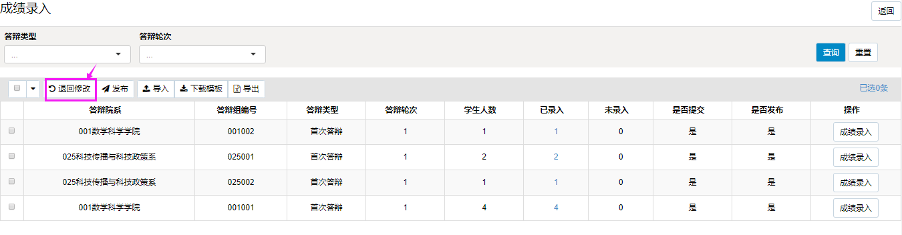
- 对于已提交的成绩，勾选一条或多条记录，点击“发布”按钮，即可发布学生的成绩。注：发布后成绩进入成绩库，不允许进行修改。
- 点击“导出”按钮，可导出学生的成绩，不勾选导出全部学生成绩。
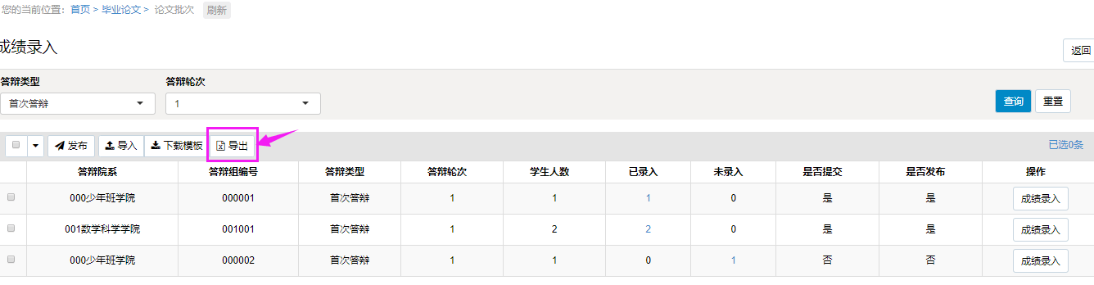

2、成绩选择管理

成绩录入
- 成绩录入发布后学生端成绩选择可以看到；

成绩选择

菜单位置
大研结题管理-成绩选择
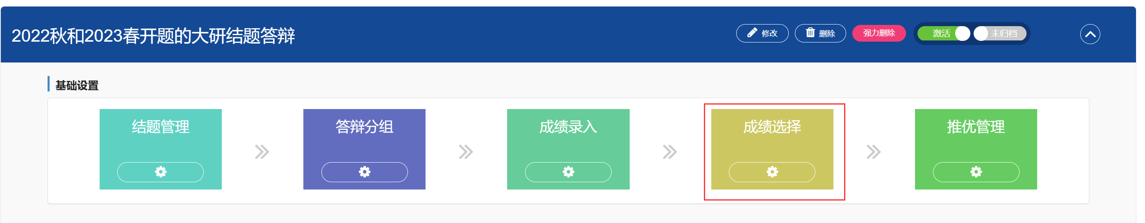
- 此菜单可以查询学生成绩选择情况，并支持导出
- 成绩选择情况说明：
- 未操作：表示学生没有选择，也没有放弃；
- 已选择：表示学生选择了这个成绩进入成绩库；
- 已放弃：表示学生放弃了这个成绩，不再进入成绩库；
- 过期未操作代选择：表示学生没有进行操作，批次时间过后，管理员批次代替学生进行了成绩选择；

批次操作
勾选学生，点击批量操作，如果不勾选，默认为未操作的学生记录；
- 如果提示下面操作：表示目前还在成绩选择时间范围内，是不允许管理员进行选择操作的，需要等时间结束才能操作。

- 如果不在批次成绩选择时间范围内，则勾选记录，点击批量选择，则会自动选择成绩；
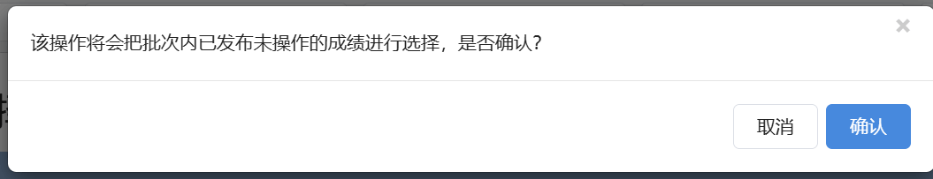
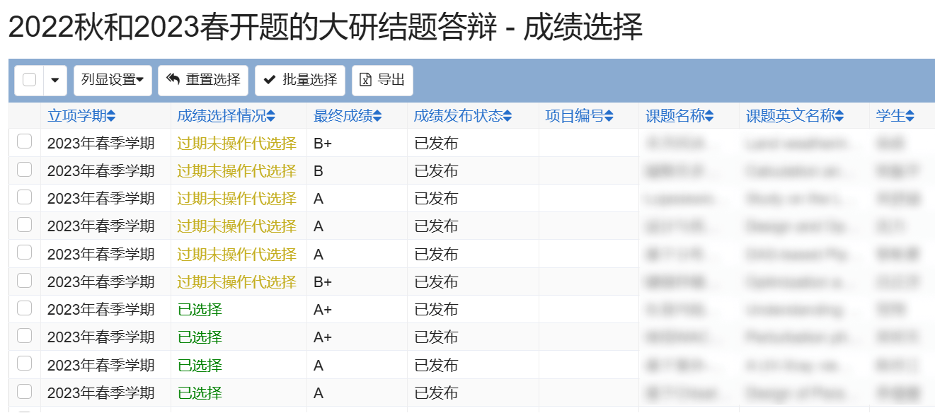

导出
勾选记录，支持导出数据，如果不勾选记录，默认查询出的所有记录

3、推优

推优条件
- 必须所有学生都选择或放弃了成绩之后，才允许进入推优环节，否则系统会予以提示：

- 已放弃成绩的学生不进行推优，页面会有提示
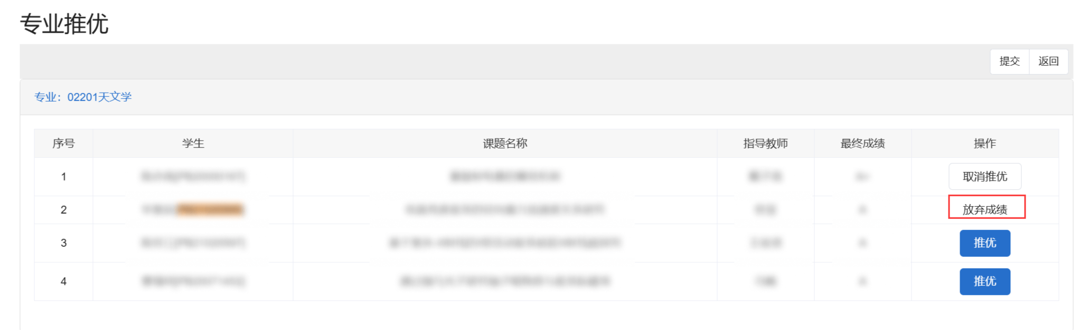

推优管理
菜单位置:【大学生研究计划】—【大研结题管理】—【推优管理】
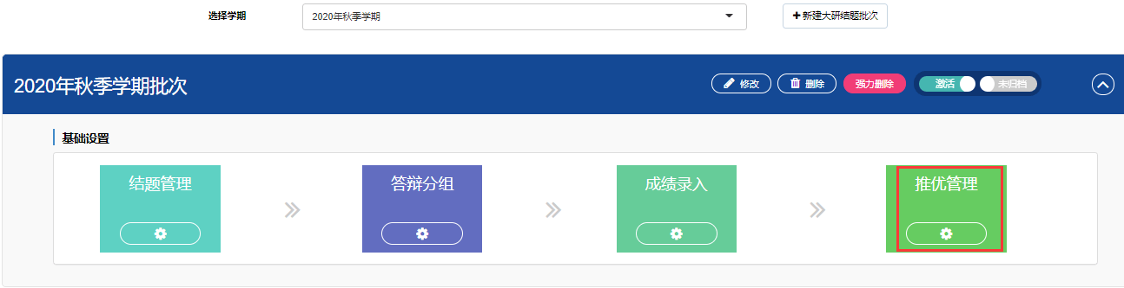

功能说明
- 点击“推优管理”，页面展示如下：
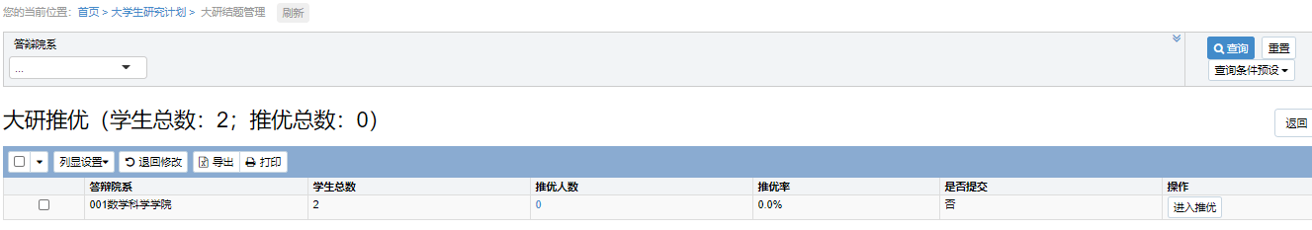
- 点击“进入推优”按钮，界面跳转如下：
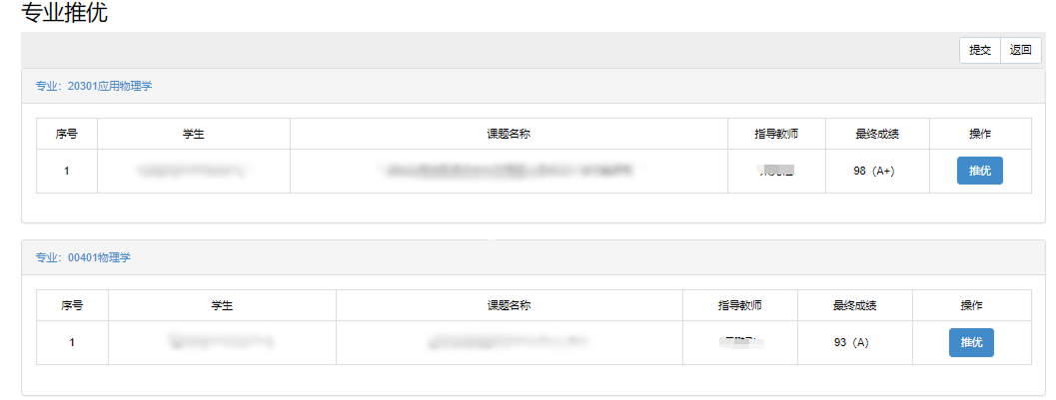
点击“推优”按钮，可对学生进行推优操作，可直观显示当前所在院系推优率。点击“取消按钮”可取消推优，点击“提交”可提交推优信息。已提交的推优学生不允许再取消推优。如果需要重新进行推优操作，可点击“退回修改”按钮。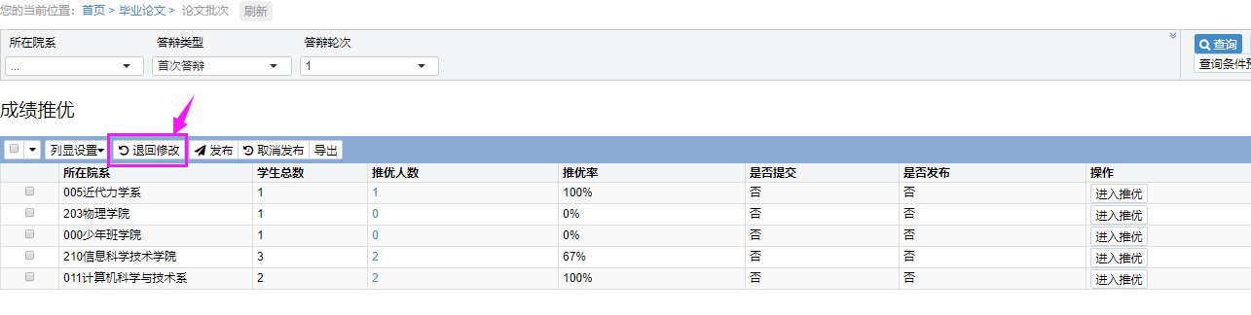
- 勾选一条或多条记录，点击“导出”。可导出所有推优学生信息。
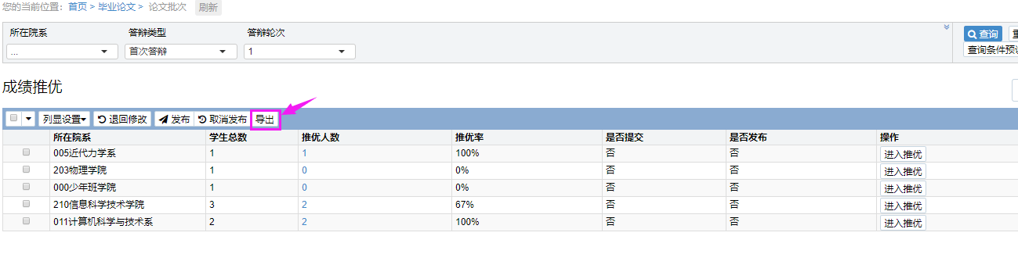
- 勾选一条或多条记录，点击“打印”，可打印推优的学生证书。
